Title in English:
Review of ABC Festival 2030

Hong, Gildong
Mugicologist, ABC University
abcdef [at] ghi.com
http://www.abcdefghi.com/

Type here the abstract or summary of your review in English. If writing in English is not so available for you, please write in Korean so that our editor could translate it. Your abstract in this part will be registered in RILM. Please fill it out clearly based on your article in Korean. As for the format of this paragraph, the body text is set in Calibri 10pt, justified alignment, 3pt after spacing, and single line spacing. (See Figure 1.) The top title is in Calibri 14pt, bold, and the centered alignment. The second-line title says the name of the event you have visited or can be any other secondary words. Then, put your full name in Calibri 11pt, not bold, and the center alignment. The next line is your personal title, position, employment, etc., as you want. Your email and, if any, website address follows in Calibri 8pt and the center-alignment.

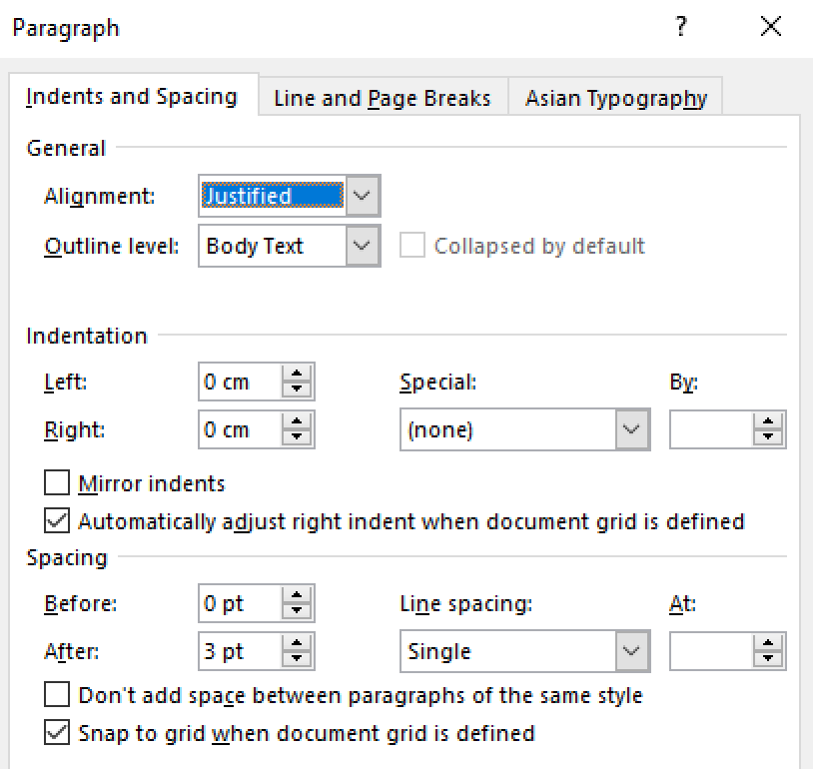
Figure 1. The Body text Paragraph.
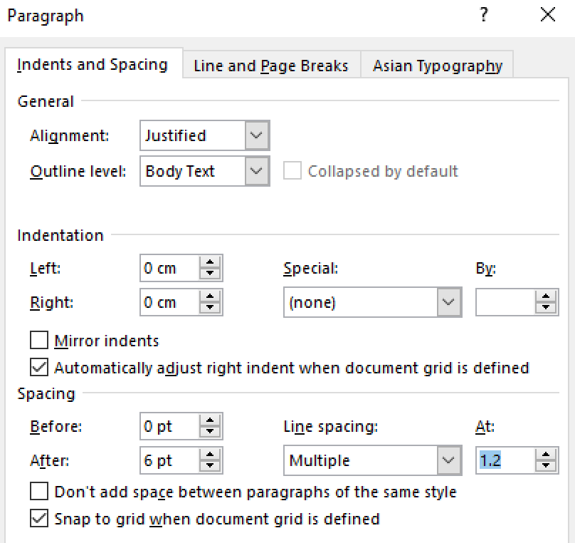
그림 2. 본문 단락.

전자 음향에 아름다움을:
에이비씨 음악제 2030 참관기

홍길동
음악학자, 에이비씨 대학교

한글 제목은 맑은 고딕 12-포인트 왼쪽 정렬을 하고 줄간격은 1줄로 합니다. 그 아래 부제도 같은 형태로 하고, 음악회나 기타 고유명사를 쓸 때 기울임체를 사용하지 않습니다. 부제는 생략하여도 됩니다. 저자의 이름은 맑은 고딕 9-포인트 오른쪽 정렬을 하고, 아래 줄은 맑은 고딕 7-포인트로 저자의 직함이나 소속기관 등을 적습니다. 여러 저자의 경우는 제1저자의 오른쪽 옆에 칸을 나누어 적거나 아래 줄에 이어 넣습니다.
모든 외국어는 가능한 한국어로 번역하거나 변화하여 표기한 후, 띄어쓰기 없이 바로 원어를 붙여 씁니다. 이 때 외국어는 맑은 고딕 7-포인트를 사용하거나 이 문서에 포함된 예시를 복사하여 활용합니다. 알파벳 이외 맑은 고딕체로 지원되지 않는 철자는 지원 가능한 서체를 사용합니다. 드문 서체를 사용할 경우 인쇄의 오류를 방지하기 위해 편집자에게 이를 알려주시기 바랍니다. 외국어의 한국어 표기는 국립국어원의 외래어표기법에 따릅니다.. 관련링크는 다음과 같습니다:
https://www.korean.go.kr/front/page/pageView.do?page_id=P000147
본문의 기본 글꼴은 맑은 고딕 9-포인트이며, 그림 2와 같이 양쪽맞춤 정렬이며 줄간격 1..2줄, 아래 간격은 6-포인트를 사용합니다. 한글의 보기 좋은 단어 배치를 위해 그림 3과 같이 Paragraph의 Asian Typography탭 중 Line break 세 개의 상자에 모두 체크, Character spacing 세 개의 항목은 모두 체크해제합니다. 그림 4는 한글 각 음절 사이를 조금 좁게 하는 과정으로 Font의 Advanced탭 Character spacing의 둘째줄 Spacing을 “Condensed” By 1pt로 설정합니다.

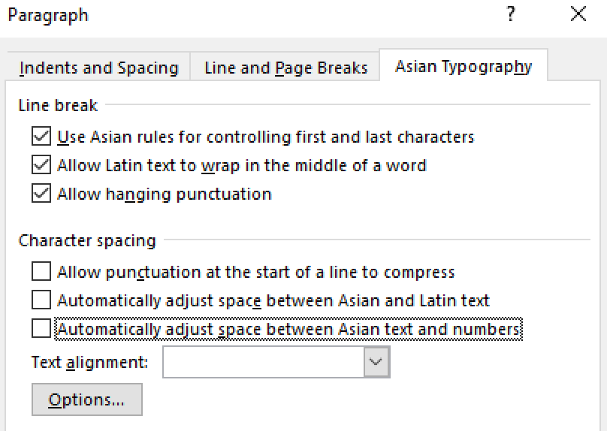
그림 3. 한글본문 Paragraph의 Asian Typography 탭.
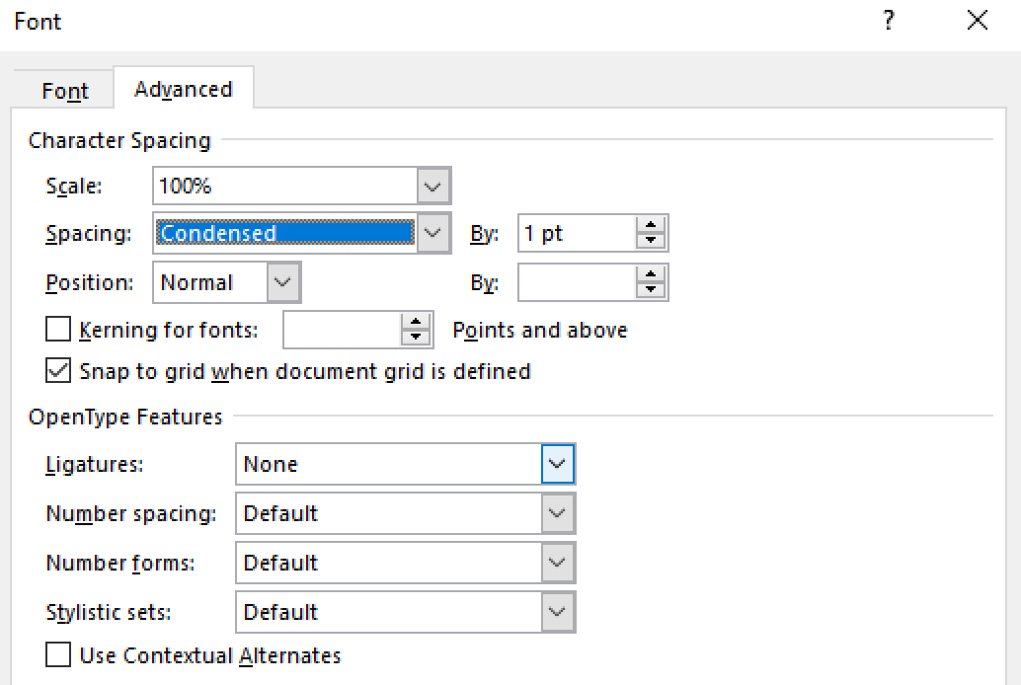
그림 4. 한글본문 Font의 Advanced 탭.
“르네상스 후기 베네치아 다중합창 양식Venetian polychoral style의 복합창Cori Spezzati에서부터, 네 개의 동일한 편성 앙상블을 각각 다른 위치에 나누어 배치한 야니스 크세나키스Iannis Xenakis의 《몬트리올의 다면체Polytope de Montréal》(1967)까지 재생 또는 연주되는 소리” (에밀레 제12권 2014: 77)에서와 같이 모든 작품 제목은 《 》 (이중 각진 괄호)를 사용하여 구분하고, 그 외 고유명에 대하여도 적절한 구분 기호를 선택하여 일관되게 적용합니다.
소제목, 용지, 머리글과 바닥글
소제목을 사용할 경우 맑은 고딕 9-포인트 굵은체를 쓰고 왼쪽 들여쓰기 1.27cm, 위 간격은 12-포인트 아래 간격은 6-포인트를 사용합니다. 용지 크기는 A4를 사용하고 여백 설정은 다음과 같이 합니다: Mirrored Top 2.8 cm, Bottom 3.7 cm, Inside 2.3 cm, Outside 1.7 cm. 프로그램의 여백 설정값 중에 선택할 수 있습니다. 머리글과 바닥글은 첫 쪽과 짝수 쪽, 홀수 쪽을 모두 구분하여 사용합니다. 이를 위해 머리글과 바닥글의 편집창에서 디자인 선택 상자 세 개를 모두 체크합니다. 위치는 양 글 모두 2cm으로 합니다. 첫 쪽은 머리글 없이 바닥글만 사용하고 짝수 쪽은 영문, 홀수 쪽은 한글로 표기합니다. 머리글과 바닥글에 쓰이는 서체는 한글은 맑은 고딕 6.5-포인트이며, 쪽 수와 저널명은 Calibri 8-포인트, 저자명과 논문명은 Verdana 7-포인트로 설정되어 있습니다. 아래 표 1에서 이 내용을 한 눈에 볼 수 있습니다.
 |  | 홀수쪽 |  |  | 짝수쪽
 |  | 머릿글 | 바닥글 |  | 머릿글 | 바닥글
Alignment |  | Left | Justified |  | Right | Justified
내용 |  | 이름, 제목 | 쪽번호 | 저널이름 | 이름, 제목 | 쪽번호, 저널이름
Font | 1쪽 |  | Calibri 8pt | 맑은고딕 6.5pt
 | 2쪽이후 | 맑은고딕 6.5pt | Calibri 8pt | 맑은고딕 6.5pt | Verdana 7pt | Calibri 8pt
표 1. 머리글과 바닥글의 폰트와 alignment 비교.
기타 유의 사항

쪽 수를 설정할 때는 바닥글에 있는 쪽 번호를 더블 클릭하여 선택한 후 상단 Format Page Numbers의 창에서 Start at 빈 칸에 첫 쪽 으로 원하는 수를 넣습니다. 바닥글 양 쪽으로 배치된 쪽 수와 저널명의 간격이 맞지 않을 경우에는, 그림 5와 같이 Paragraph 창의 하단 우측 탭 Tabs…를 클릭하고, Tab stop position의 기존 내용을 Clear버튼으로 모두 제거한 후, 홀수 쪽 한글은 “15.92” cm, 홀수 쪽 한글은 “15.26”cm를 넣고 키보드의 tab키를 이용하여 간격을 맞출 수 있습니다. 최종적으로 들어가게 되는 쪽수는 편집자가 모든 에밀레의 글을 취합한 후 저자 영문 이름의 알파벳 순으로 정해집니다.
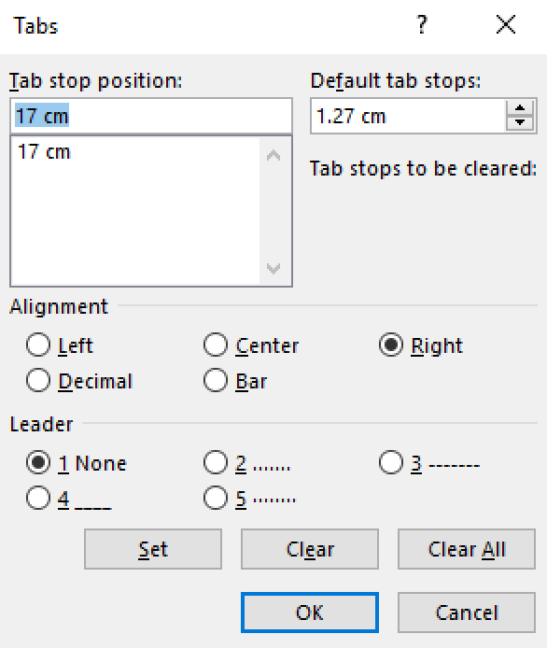
그림 5. 한글본문 Paragraph의 Tabs 탭.

워드 문서는 사용자의 컴퓨터 환경에 따라 화면에 다르게 보일 수 있습니다. 이 문서에 설정된 양식을 가능한 고치지 말고 그대로 사용할 것을 권고합니다. 편집자가 모든 제출문의 오류에 대한 확인 절차를 거쳐 인쇄될 예정이니, 글의 형태보다는 저자의 생각이 잘 담긴 좋은 내용 글쓰기에 애써주시기 바랍니다. 그 외 글의 작성이나 문서의 편집에 대해 문의 사항이 있을 경우 아래 이메일로 연락주시기 바랍니다. emille [at] keams.org

